Dossier de Prensa
Feria del Caballo 2015

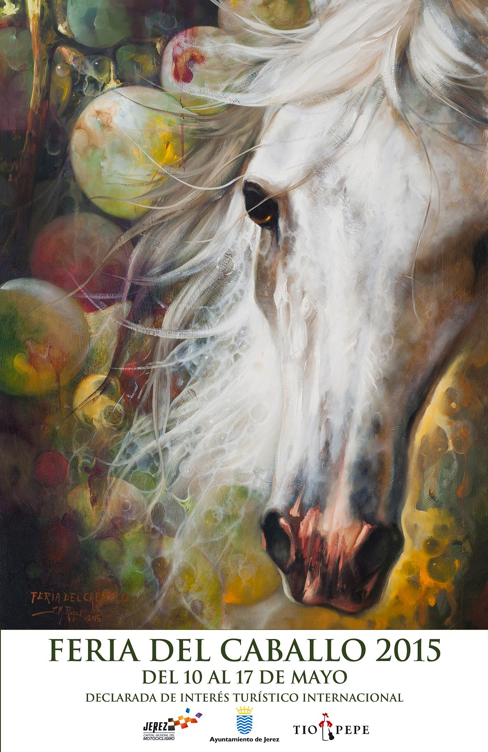

1.- Alumbrado

- El alumbrado de la Feria, estará formado este año por un total de 1.134.720 puntos, con una potencia total 3.419.414 W. de luz distribuidos en 52 pórticos dobles, 206 arcos, 144 castilletes, 14 guirnaldas y 77 proyectores.

2.- Día de los cacharritos

- La Feria del Caballo, es la única de España que dedica dos días a los más pequeños. El martes y el último domingo de Feria, son los Días de los Cacharritos en la Feria de Jerez. Esta acción es posible gracias a un acuerdo entre el Ayuntamiento y la Asociación de Empresarios Feriantes de Andalucía, Ceuta y Melilla.

3- Feria Taurina

- Jueves, 14 de Mayo. Corrida de Rejones, con toros de Fermín Bohórquez, para el mano a mano entre Fermín Bohórquez Domecq y Pablo Hermoso de Mendoza.

- Viernes 15 de Mayo. Corrida de Toros, de la ganadería de Nuñez del Cuvillo para Juan José Padilla, Morante de la Puebla, y José María Manzanares.

- Sábado 16 de Mayo. Se lidiarán toros de Juan Pedro Domecq- Parladé para Cayetano Rivera, Enrique Ponce, y El Fandi.

- Domingo 17 de Mayo. Novillada, en clase práctica, organizada por la Escuela Municipal de Tauromaquia de Jerez, con entrada gratuita. Reses de El Torero, para Joao Martins (de la Escuela José Falcao de Villafranca de Xira, Portugal), Sergio Roldán (de la Escuela de Almería), Antonio José Moscoso (de la Escuela de Jerez), Miguel Andrades (de la Escuela de Jerez), Cristóbal Reyes (de la Escuela de Jerez) y José Antonio "El Lauri" (de la Escuela de la Diputación de Málaga).

4.- Equisur

- El jueves, 14 de mayo, dará comienzo la 24 edición de EQUISUR. Desde 1992 la Institución Ferial de Cádiz (IFECA) organiza esta feria comercial, acogiendo desde entonces el Concurso Morfológico de Ganado Selecto Caballar que, en 2015 celebra su cuadragésimo octava edición. Cada edición de EQUISUR cuenta con varios apartados que hacen de la Feria, la más completa muestra equina en todo el calendario de nuestro país.

5.- Caballo de Oro

- Jerez rinde homenaje en su Feria del Caballo a personas cuya trayectoria personal y profesional destaca en el ámbito ecuestre.

- Este año, el Caballo de Oro 2014 se va a entregar al ganadero y escultor, Nicolás Domecq Ybarra, tras el dictamen de un jurado presidido por la alcaldesa, María José García-Pelayo, e integrado por miembros del gobierno local y representantes del mundo de la hípica y el ámbito empresarial.

- Con este galardón, se reconoce la labor de Nicolás Domecq como ganadero, y su dedicación a la mejora de la Pura Raza Árabe.

6.- Pruebas Hípicas

- El concurso de Acoso y Derribo, en el Cortijo de Vicos, abrirá, los días 9 y 10 de mayo, las disciplinas hípicas programadas para la Feria del Caballo 2015, que incluye además, importantes novedades.

- También, esos mismos días, en el Antiguo Depósito de Sementales, se celebrará el III Canasta Equestrian Weekend Ciudad de Jerez, dedicado, in memorian, al inolvidable caballo olímpico “Evento”.

- Igualmente, en el Antiguo Depósito de Sementales, tendrá lugar el concurso de Doma Vaquera, los días 13 y 14 de mayo.

- El Jueves de Feria, 14 de mayo, se inaugurará Equisur, en Ifeca, y comenzará el concurso Morfológico.

- El concurso de Caballos Jóvenes de Doma Vaquera será el 15 de mayo, en Sementales, y seguidamente asistiremos al Concurso Nacional de Monta a la Amazona, una de las novedades hípicas en esta edición.

- El Sábado de Feria, 16 de mayo, nuestra atención se centrará en el concurso Exhibición de Enganches, y la entrega del Caballo de Oror 2014, al ganadero y escultor Nicolás Domecq. Ambos actos, se celebrarán en Sementales.

- El último Domingo de Feria, las puertas de Sementales cerrarán tras la entrega del premio Campeón de Campeones, y la entrega de premios de la Exhibición-Concurso Internacional de Enganches.

- Pero además, este año, y para potenciar Jerez, como ciudad del caballo, se recuperarán los premios del Paseo de Caballistas, el Viernes de Feria, y se fomentará la presencia de enganches en el Real, especialmente, el último Domingo de Feria. Asimismo, para impulsar este último día de Feria, se ha previsto una exhibión de amazonas en el Real del González Hontoria.

7.- Centro de Prensa y Puntos de Información Turística

- Por cuarto año consecutivo, la Feria contará con un Centro de Prensa, instalado junto al Templete Municipal.

- Este servicio ha tenido, en los tres primeros años, una excelente acogida por parte de todos los agentes turísticos. Con esta iniciativa el Ayuntamiento de Jerez pretende ofrecer un servicio necesario en un evento de proyección internacional.

- El Centro de Prensa, y en general el servicio turístico, responde a un cambio de estrategia para impulsar la promoción turística de la Feria y su comercialización.

- Ubicado junto al Templete municipal, permanecerá abierto de 12 a 18 horas y estará atendido por técnicos de turismo y del Gabinete de Prensa del Ayuntamiento.

- En cuanto a los puntos de información turística, además del instalado en el propio Centro de Prensa, se ubicará otro en la portada principal de la Feria. Además, permanecerá abierta la Oficina de Turismo de Plaza del Arenal.

8.- Seguridad y Movilidad

- Durante la Feria del Caballo, los agentes de la Policia Local estarán disponibles a tres turnos de servicio. Las funciones que desempeñarán serán: el control de la venta ambulante, el control del tráfico en el perímetro exterior y accesos, la vigilancia y control de los horarios de cierre de las casetas, el cumplimiento general de las Ordenanzas Municipales de Feria y regulación de tráfico en los alrededores de la Plaza de Toros. Del mismo modo, la Policía Local tendrá presencia permanente en el Real en una caseta ubicada junto al acceso a la zona de atracciones.

- Asimismo, los agentes realizarán control para la prevención de la mendicidad infantil, en colaboración con la Unidad adscrita del CNP a la Comunidad Autónoma, y control de la reserva de estacionamientos a personas de movilidad reducida.

- Igualmente, se prestará especial atención en colaboración con el CNP a la prevención de reyertas e infracciones penales en general.

- En cuanto a los vigilantes municipales, igualmente coordinados con Policía Local y CNP, el dispositivo comenzará a las 17,45 horas del domingo 10 y finalizará a las 24 horas del domingo 17. Los turnos serán de 17,45 horas a 02,15 horas y de 14,45 horas a 23,15 horas. Cubrirán las siguientes zonas: calle Manuel Bellido, puerta de La Rosaleda, puerta de la avenida de la Feria, puerta de Avenida del Ejército, puerta de Córdoba y calle Miguel de Unamuno.

- Los residentes de las zonas limítrofes al Real podrán acceder a sus domicilios con sus vehículos a través de las “tarjetas de residente” que ha expedido el Servicio de Movilidad desde finales de abril.

- Durante la feria, quedarán cortadas al tráfico las siguientes calles y avenidas: calle Córdoba (desde la intersección con avenida de Las Olimpiadas), avenida Álvaro Domecq (del 21 al 39), Miguel de Unamuno (de 13 a 7 horas), Avda. de la Feria, Manuel Bellido, calle Paseo de la Rosaleda, calle Comandante Paz Varela, calle González Gordon y residencial Los Abetos.

- Los propietarios de locales comerciales o de oficinas que no cumplan los requisitos de ser residentes o bien de ser propietarios de garajes en propiedad en la zona tendrán como “zona de aparcamiento” las siguientes calles: Santo Domingo, Marqués de Bonanza y Avenida de México. Solo se autorizará el paso para carga y descarga, en horario de 7 a 11 horas.

9.-Fomento del Ocio Inclusivo

- La Delegación de Bienestar Social, Igualdad y Salud del Ayuntamiento de Jerez, en coordinación con la Delegación de Turismo, Cultura y Fiestas, pone en marcha, como novedad, una campaña de Fomento del Ocio Inclusivo.

- Se trata de un programa de acciones específicas, impulsadas por el Ayuntamiento y consensuadas en el seno de la Mesa de la Discapacidad, que contempla el desarrollo de mejores y mayores medidas de accesibilidad en la Feria para las personas con discapacidad.

- El Ayuntamiento invitará a los colectivos de personas con discapacidad a proceder al encendido del alumbrado, el primer domingo de Feria.

- Se creará una comisión para mejorar el Ocio Inclusivo, en la que se tratarán, entre otros asuntos, la eliminación de barreras arquitectónicas o de comunicación. El CRMF-IMSERSO, de San Fernando, visitará la Feria para asesorar y orientar, en materia de accesibilidad, a esta comisión que será constituida para promover el Ocio Inclusivo.

- Los miembros del Convenio en Red han respaldado la propuesta de Banco de Alimentos de Jerez, encaminada a promocionar la solidaridad entre los caseteros.

- Por otro lado, existen distintas recomendaciones para personas con discapacidad en la Feria, que aparecen identificadas en un plano guía. Entre ellas, están situados aparcamientos reservados (varias bolsas) y una serie de casetas con aseos adaptados.

10.- Programa de Acogida Familias Itinerantes

- Con este programa se persigue reforzar el mensaje, entre las familias y los propios niños, de que los menores no pueden participar de ninguna forma en actividades de mendicidad (prevención de la explotación laboral).

Las actuaciones que viene desarrollando el Área de Bienestar Social, desde 1.998 están centradas en:

- Ofrecer un terreno acotado, donde se les aseguran unas mínimas condiciones de limpieza y mantenimiento, con alumbrado público, puntos de agua para sus usos específicos y puntos añadidos de recogida de basura.

- Coordinar las atenciones que se prestan a estos grupos familiares, que pueden considerarse laboralmente como “temporeros”, en torno a la acogida; la información de los servicios que ofrece nuestra ciudad; la presencia diaria de varios profesionales (mediadores/as Sociales) para atender cualquier demanda o necesidad que planteen.

- Puesta en marcha de una oferta de actividades lúdicas para los menores de las familias que se asientan en estos terrenos en este periodo.

Estas actuaciones se realizan en coordinación con las fuerzas de seguridad y con distintas asociaciones de nuestra ciudad, habiéndose obtenido magníficos resultados en cuanto a los objetivos de acogida marcados, y especialmente en cuanto a los objetivos desde el Área de Bienestar Social, ya que la incidencia de la mendicidad infantil ha descendido prácticamente hasta su erradicación, y en cualquier caso las reincidencias están totalmente controladas.

11.- Los Mayores en la Feria

- El domingo, 10 de mayo, día del alumbrado, se inaugurará la Caseta de los Mayores, junto a los miembros del Consejo Local de Mayores. El acto consiste en un almuerzo, que se inicia a las 13,30 horas. La caseta tiene 5 módulos, y como novedad este año, se incorporan ventiladores.

- Lunes de Feria, Día de los Mayores, a partir de las 14 horas, almuerzo convivencia con barriadas rurales. El Ayuntamiento ofrece el desplazamiento a la feria en autobús, de forma gratuita. Debido al éxito de esta iniciativa, ya que se reúnen en torno a las 500 personas, se organizan y distribuyen nuestros mayores en distintas casetas.

- El Miércoles de Feria, tendrá lugar el Encuentro Convivencia con CRMF-IMSERSO, de San Fernando. En este centro viven, como internos o centro de día, cerca de un centenar de personas con discapacidad física en distintos grados. El Ayuntamiento de Jerez, premió el pasado año a CRMF-IMSERSO, de San Fernando, en el Día de la Discapacidad ,y también ha recibido este año dos galardones más, el del Consejo Social de la Universidad de Cádiz y la Medalla de la Provincia, hace pocas fechas. A solicitud del propio centro, interesado en visitar la Feria del Caballo, se mantendrá un encuentro-saludo con la Delegación de Bienestar Social.
Ese mismo día, el Miércoles de Feria, a las 13 horas, tendrá lugar en el Templete Municipal el Encuentro Castañuela de Mujeres.

Además, durante toda la semana de Feria

- El Ayuntamiento pone los autobuses para desplazar a los mayores que vienen de las pedanías

- En Equisur: Se solicitan invitaciones, gracias a descuentos específicos, que facilita Ifeca, en las entradas para personas mayores.

- Novillada de la Escuela de Tauromaquia:
  - Se facilitan invitaciones a los mayores.
  - El año pasado se repartieron 3.000 invitaciones (para 2 personas), con lo que la participación ascendió a 6.000 personas.

12.- Campaña 'Las adicciones te transforman'

- La Delegación de Bienestar Social, Igualdad y Salud del Ayuntamiento de Jerez, dentro de su labor de promoción de la salud, pone en marcha, un año más, la campaña "Las adicciones te transforman", con el objetivo principal de sensibilizar y promover, de cara a la proximidad en la celebración de la Feria del Caballo, el consumo responsable de alcohol y la prevención de drogadicciones.

- Esta campaña complementa la labor diaria que, desde el Programa Municipal de Prevención de Adicciones, se viene realizando, principalmente, en los Centros educativos de la Ciudad, de promoción hacia un consumo responsable y un ocio saludable.

- La campaña utiliza, como principal soporte, un spot televisivo, en lengua hablada y en lengua de signos española, con varios mensajes claros: 'No estropees tu Feria', el alcohol y otras drogas te impiden vivir todas las cosas emocionantes que pasan; 'Si bebes, no conduzcas', utiliza el transporte público; y, 'Respeta, si quieres respeto'. También, se difundirá un cartel y se aumentará la difusión de la campaña en las redes sociales.

13.- Área de Infraestructuras

- Se están ejecutando trabajos de adecentamiento general en el Parque González Hontoria para preparar y adecuar el recinto ferial. Una de las actuaciones prioritarias es la reposición y reconstrucción de la zona de albero, así como la instalación de los diversos servicios.

- Además de la limpieza general de todos los paseos del recinto, eliminando impurezas acumuladas, y la reconstrucción del albero en las zonas de tráfico del paseo de caballos, así como en las zonas de paseos peatonales.

- Se está procediendo al forrado de las torretas metálicas que soportan el alumbrado ornamental.

- Asimismo, se están acometiendo todos los trabajos y necesidades de Infraestructura, solicitados por todas las delegaciones municipales y servicios públicos, tanto dentro como fuera de la Feria, ya que, paralelamente a este evento, se actúa en otros enclaves como el Antiguo Depósito de Sementales, Cortijo de Vicos, o Acampada de feriantes, por citar algunos.

- Infraestructuras, para el adecuado mantenimiento y mejora del servicio de la feria, todas las mañanas, a partir de las 7’00 horas tendrá un retén para el repaso y puesta a punto del recinto; asimismo tiene previsto todos los días desde las 15’00 hasta las 21’00 horas, un servicio de guardia para atender las incidencias que puedan ocurrir y su subsanación.

14.- Área de Medio Ambiente

- El dispositivo especial de limpieza, recogida, reciclaje e inspección en casetas, funciona las 24 horas, paran atender todas las necesidades de un recinto que recibe durante los días de feria a miles de personas al tratarse de un evento internacional.

- Con este dispositivo extraordinario se atiende el interior del recinto y sus exteriores, así como las instalaciones que acogen los numerosos concursos hípicos.

- El servicio se divide en tres fases, antes, durante y después de la Feria. En la primera, se pone a punto el recinto ferial y las instalaciones hípicas; en la segunda, se hace un exhaustivo mantenimiento diario y en la tercera, se recoge para dejar el González Hontoria de nuevo a disposición de los usuarios del parque.

15.-App Feria del Caballo 2015 para el móvil

- La Feria de Jerez 2015 dispondrá de una aplicación móvil, que se podrá descargar tanto en dispositivos Android como iOS, de forma totalmente gratuita.

- Esta últil herramienta, servirá, tanto a jerezanos como a visitantes, para encontrar la ubicación de las casetas, ya que incluye geolocalizador, así como todos los servicios e información sobre este importante evento de Interés Turístico Internacional.
- 